Lesformulier: Staalthema Draaien

|  |  |
| --- | --- |
| Attitude | Plezier beleven aan experimenteren en improviseren |
| Kunstvak | Beeldende vorming |
| Technische doelen | Ruimte: 3D   * kent de maatbegrippen van een ruimtelijke vorm (*lengte, breedte, hoogte of lengte, breedte en diepte*) (BB); * kan de verschillende aanzichten van voorwerpen herkennen en benoemen;   Vorm   * kent het verschil tussen tweedimensionale (*rond, vierkant, driehoek*) en driedimensionale (*kubus, cilinder, kegel, piramide*) grondvormen; |
| Werkvormen | **Ruimtelijk werken met ijzerdraad:** bouwen van sculpturen met ijzerdraad   * knippen, buigen, draaien en solderen (BB) van ijzerdraad of elektriciteitsdraad; * combineren van ijzerdraad met wielen van speelgoed lego etc…   **Ruimtelijk construeren**:   * Bouwen experimenteren met verbinden van kosteloos materiaal door te lijmen, tapen, stapelen, nieten, inknippen en -schuiven of door het gebruik van splitpennen; |
| Presentatievorm | ??? |
| Duur van de les(sen serie) | 3 a 4 lessen |
| Benodigdheden | Afhankelijk van werkvorm  Ruimtelijk construeren met Kosteloos materiaal  OF  Ijzerdraad, soldeerpennen en soldeertin… of pitriet  OF sateprikkers, splitpennen, papier, melkpakken… etc  Lijm, ductape… lijmpistool |
| Voorbereiding voor de les | Let op: Vóór de oriëntatiefase al een materialenlijst maken! |

Lessen van beeldende vorming en taal/woordenschat Staal worden gecombineerd. Woordenschat clusters worden hierin geïntegreerd.

Beschrijf nu kort wat je per fase gaat doen

|  |
| --- |
| Oriënteren (Fase waarin we de kinderen willen prikkelen, openstellen, nieuwsgierig maken) |
| Stap 1: kinderen tekenen uit het hoofd een fiets  Stap 2: vervolgens tekenen kinderen een echte fiets na door goed te observeren en de onderdelen te benoemen: tandwiel, spaken, zadel, wiel..  Stap 3: Lees vervolgens het boek: Mevrouw Hermitage op rolletjes. Het boek gaat over een vrouw die haar fiets helemaal gaat verbouwen: een grote toeter, een emmertje om onderweg haar handen te wassen, een groot zeil erop om door de wind geduwd te worden, elke keer voegt ze dingen toe. Vervolgens valt de fiets uiteindelijk uit elkaar, want er zit natuurlijk veel te veel op en aan..  Stap 4: We bekijken de ppt met kunstwerken die met draaien te maken hebben.  o.a. werk van Jean Tinguely, Rebecca Horn, zie powerpoint  **Opdracht1: Schetsen van draaiende machines / voertuigen**  De kinderen maken als eerste meerdere schetsen van een eigen fantasiemachine in de stijl van b.v. Hundertwasser, zie tekenenenzo. <http://tekenenenzo.blogspot.com/2019/11/vervoersmiddelen-in-de-stijl-van.html>  Laat ze naar machines uit de kunst en werkelijkheid kijken en details eruit overnemen.  Bevraag ze: wat doen deze machines? Wat zetten ze in beweging? Hoe wordt wat in beweging gezet? Laat ze de worden (as, spaak, wiel, tandwiel etc gebruiken). |
|  |

|  |
| --- |
| Onderzoeken (Fase waarin we de kinderen laten uitproberen, ontdekken, delen, overnemen) |
| **Opdracht 2: Technische tekeningen maken van je fantasiemachine:**  Maak nu een beschrijving van je beste machine, hoe werkt die? Beschrijf met woord en pijl uit welke onderdelen die bestaat? (as, tandwiel, wiel, frame, buis (hol?of staaf)  Hoe wordt wat in beweging gezet? Wat wil je in beweging zetten?  **Opdracht 3: Bouw een model van je technische tekening/ fantasiemachine:**  Veel kunstenaars lieten zich door bewegende machines inspireren, maar bewegen konden deze uiteindelijk helemaal niet, alleen in de fantasie. Het vraagt namelijk best wat van de technische vaardigheid en het materiaal, gereedschappen wil je een model van een machine bouwen die echt werkt. Technische instructies zullen sowieso nodig zijn.  **Ruimtelijk construeren zonder beweging:** Laat de kinderen een ruimtelijk fantasiemachine bouwen van kosteloos materiaal die niet beweegt. Biedt dan verbindingstechnieken aan, zoals inknippen en plakken en schuiven, onderdelen verbinden met splitpennnen, waardoor die rond kan draaien.  **Ruimtelijk construeren met beweging:** Wil je de kinderen wel een draaiende machine laten bouwen? Laat stappenplannen zien van bewegende delen, zoals techniekvoorbeelden Molen, Luchtietsen of Tandwielen (Zie bijlages). |

|  |
| --- |
| Uitvoeren (Fase waarin kinderen vaardigheden kunnen toepassen) |
|  |

|  |
| --- |
| Evalueren (Fase waarin kinderen zich bewust worden wat ze hebben geleerd en je hen dit leert verwoorden. Je plaatst ontdekkingen en/of thema’s in een grotere contrast) |
| Leerlingen bekijken elkaars eindproducten (klassikaal) en praten over:  Welke machines zijn er allemaal?  Wat zetten ze in beweging?  Welke materialen zijn er gebruikt? |

**Bijlage 1: Woordenlijsten Staal Draaien**

|  |  |
| --- | --- |
| de as | De staaf waar het wiel omheen draait. |
| in beweging zetten | Ervoor zorgen dat iets gaat bewegen. |
| het reuzenrad | Een groot wiel met stoeltjes eraan. |
| de spaak | Een dun staafje van metaal dat in een wiel zit. Een spaak loopt van het midden van het wiel naar de buitenste rand. |
| de stoomtrein | Een trein die op stoom rijdt. Stoom is hete damp van kokend water. |
| het tandwiel | Een wiel met een gekartelde rand. de uitvinding Iets nieuws, wat nog niet bestaat. versnellen Sneller gaan of laten gaan. |
| de wieken | De wieken van een molen zijn vier balken met latten eraan. Ze zitten aan de buitenkant van de molen en worden door de wind rondgedraaid. |
| de zweefmolen | Een soort draaimolen. De stoeltjes hangen aan kettingen en gaan omhoog als de zweefmolen draait. Dan is het net of je door de lucht vliegt. |
| elektrisch | Iets wat op stroom werkt. de fietsketting Een snoer van schakels die aan elkaar vastzitten. het frame Bij een fiets is het frame de buizen waar de wielen, het stuur, de trappers en het zadel aan vastzitten. |
| hol | Leeg van binnen. massief Niet hol. |
| het model | De vorm van iets. monteren In elkaar zetten. |
| het onderdeel | Een stukje van iets, de stukjes samen vormen één geheel. |
| het pedaal | De trapper van een fiets. |
| de techniek | Alles wat te maken heeft met het bedenken en maken van machines en apparaten. |

**Bijlage 2: 4 techniekvoorbeelden:**

1. **Solderen van tandwielen van ijzerdraad**:

Roterende machine bouwen n.a.v. werk van Jean Tinguely: <https://www.instructables.com/id/Jean-Tinguely-Spinning-Machine/>

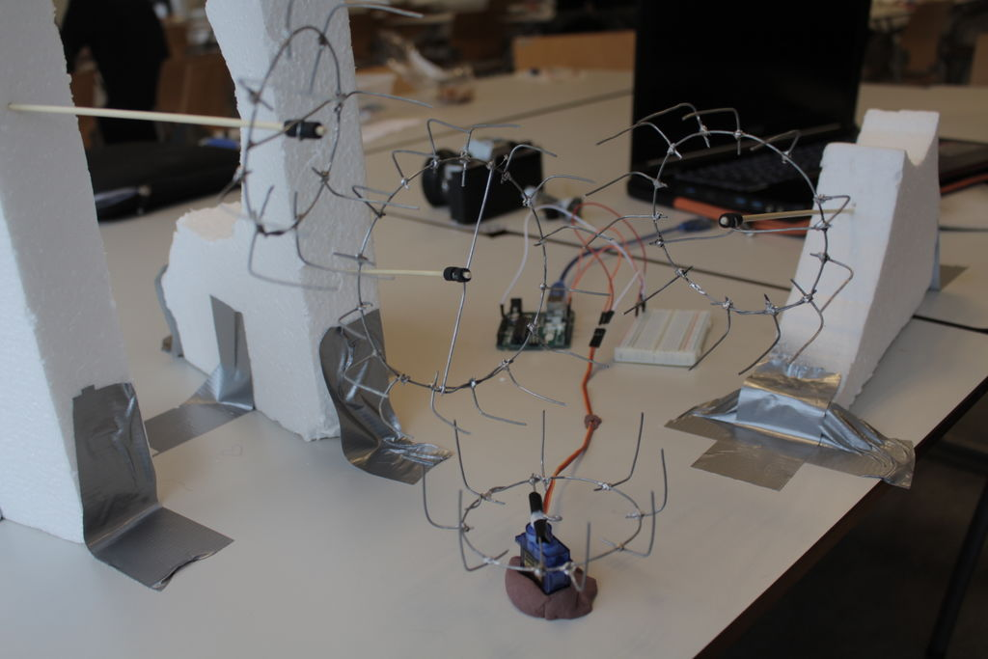 Het solderen van tandwielen en deze tot een draaiende machine in elkaar zetten is al behoorlijk uitdagend. In deze stappenplan worden de tandwielen uiteindelijk door een electro-motoortje en een microbit in beweging gezet. De motoren en microbits zijn optioneel.

Laat ze tandwielen van karton knippen… !

1. **Wieken maken van PET fles** 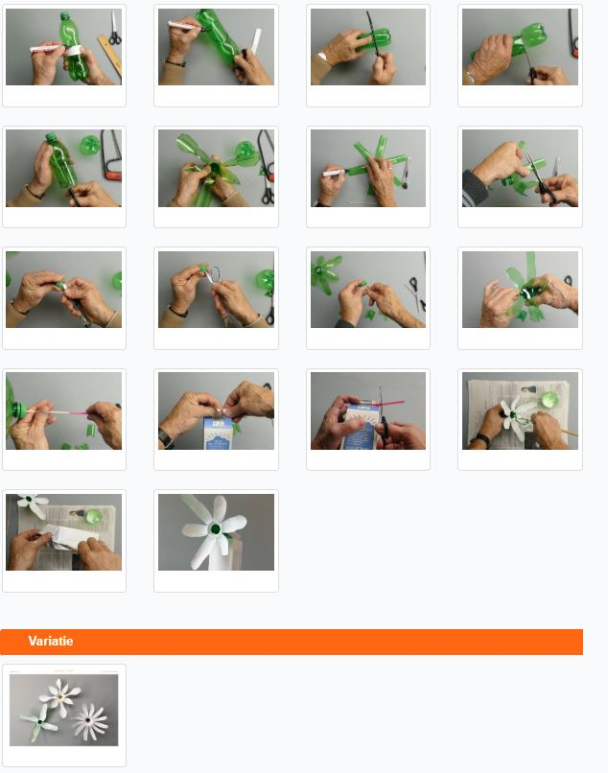

Bron: <https://www.laatmaarleren.nl/#!/lessen/kasteel-burcht-of-slot>: molenpark

1. As en wieken maken van papieren kokers, sateprikkers of rietjes, houten staafjes, kurken etc:

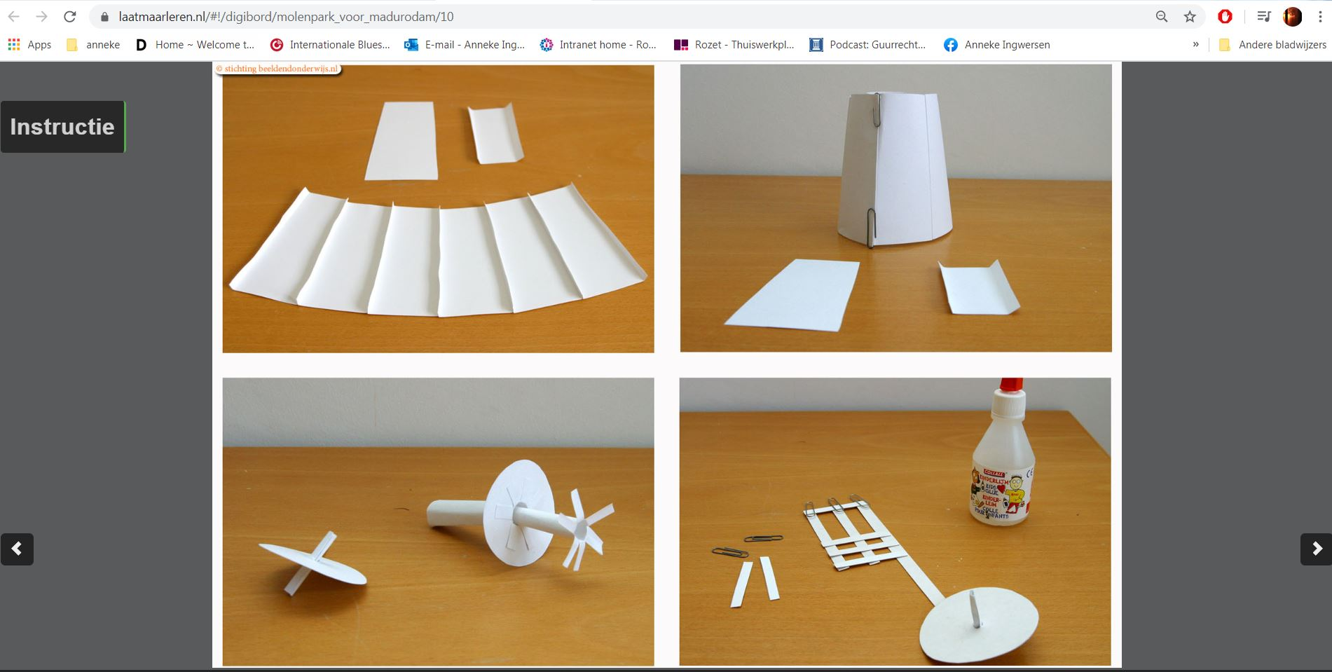

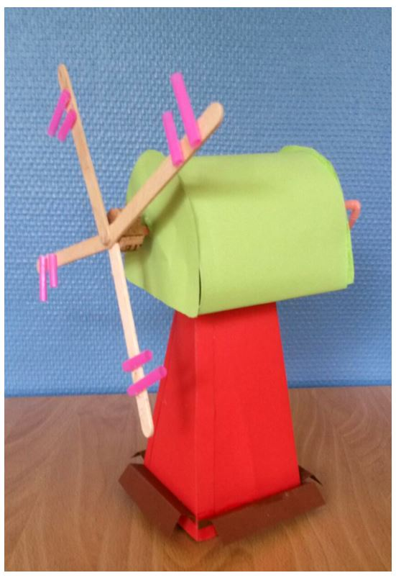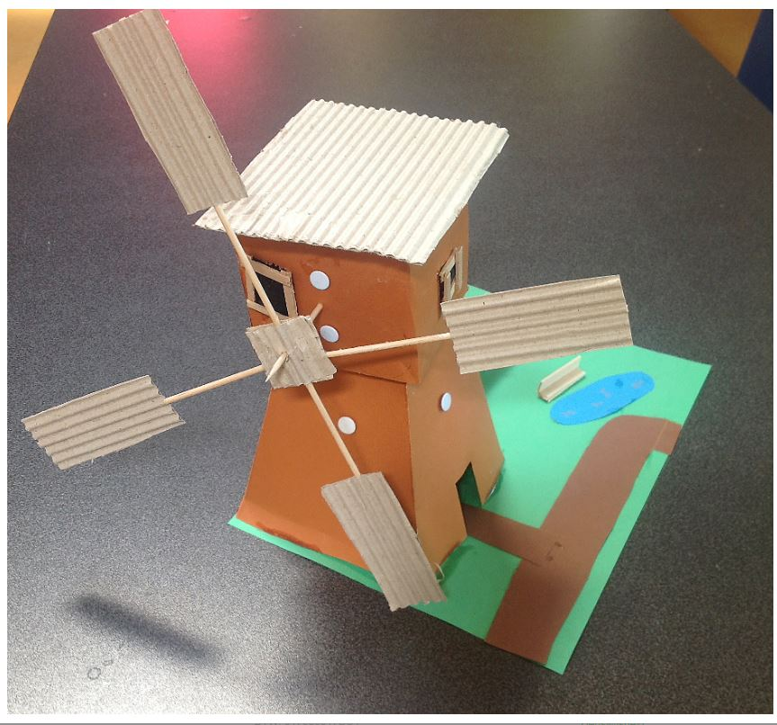

Bron <https://www.laatmaarleren.nl/#!/lessen/molenpark_voor_madurodam>

1. **Fietsachtige machines met ijzerdraad en pitriet**

(<https://www.heutink.nl/artikel/alles-van-heutink/100_036059>)

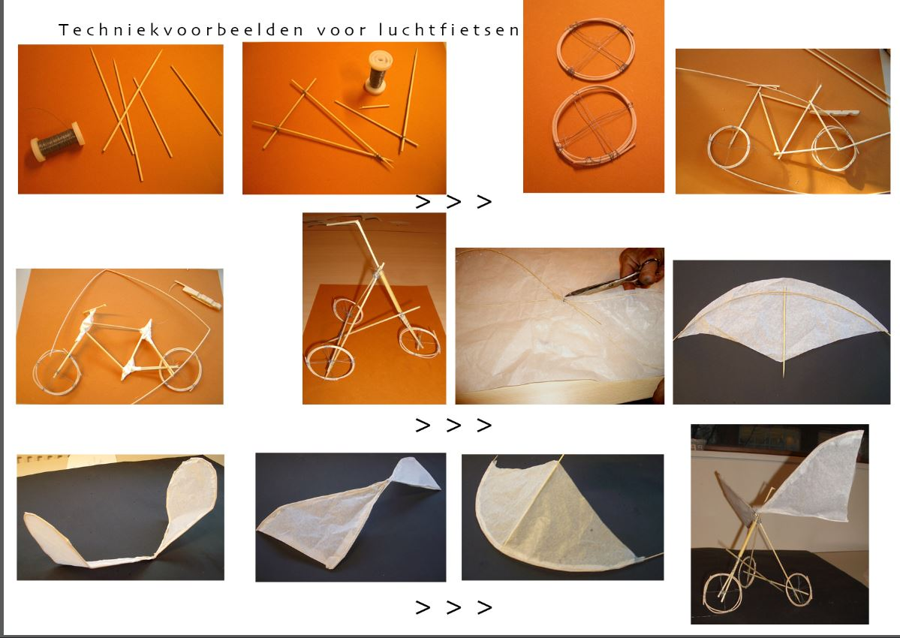

Bron: Lichtfietsen <https://www.laatmaarleren.nl/#!/lessen/luchtfietsen_3>

Als de bewegende delen werken kunnen de kinderen van alles eraan vastmaken, veren, papieren stroken in verschillende kleuren en ook weer andere wielen, modellen van tandwielen uit karton mee laten bewegen.

Tip: De combinatie met lego technics werkt trouwens heel goed!